REPÚBLICA DE PANAMÁ

ISAE UNIVERSIDAD PANAMÁ

INFORME DE EVIDENCIA SOBRE LA CONFERENCIA
“CULTURA DE SERVICIO DE ATENCIÓN AL CLIENTE”

JULIO 2016

COORDINADORA DE EDUCACIÓN CONTINUA
ELIZABETH MOSQUERA

COORDINADOR ACADÉMICO
RENÉ ATENCIO

“EL FUTURO ESTÁ EN TUS MANOS”
ISAE UNIVERSIDAD | SISTEMA DE INFORMACIÓN  UNIDADTÉCNICA DE EVALUACIÓN  CONFERENCIA DE CULTURA DE SERVICIO DE ATENCIÓN AL CLIENTE | SI-UTE
 |  | Páginas 6
Fecha
15-11-2016

- Nombre del Proyecto:

- Conferencia sobre “CULTURA DE SERVICIO DE ATENCIÓN AL CLIENTE”.

- Nombre de la Actividad:

- “CULTURA DE SERVICIO AL CLIENTE”.

- Objetivos Generales y Específicos de la Actividad:

- Introducir y explicar a los estudiantes de las Escuelas de Mercadotecnia y Gerencia de Empresas como el servicio de atención al cliente es un elemento indispensable para la existencia de una empresa y constituye el centro de interés fundamental y la clave de su éxito o fracaso.
- Comprender los factores que hacen posible la integración de la empresa ante su compromiso de atención a su clientela y esto como incide en su gestión gerencial.
- Analizar los conceptos claves sobre el ciclo de servicio.
- Crear y practicar una cultura de calidad en el servicio de la empresa
- Crear en los clientes una actitud fidelidad hacia los servicios comerciales de la empresa

- A quién va dirigida:

- A estudiantes de las carreras de Mercadotecnia y de Gerencia de Empresas del Campus Central de ISAE Universidad, Sede Central, Ciudad de Panamá.

- Fecha de ejecución de la actividad:

- La actividad se desarrolló el 20 de julio 2016

- Lugar en que se desarrolló la actividad:

- La actividad tuvo lugar en el Campus Central Sede ISAE Universidad, Ciudad de Panamá

- Responsable de la actividad:

- Coordinación de la Facultad de Ciencias Administrativas
- Prof. Domingo Lapadula (Expositor)

- Participantes de la actividad:

- Los participantes fueron estudiantes de las carreras de Mercadotecnia y de Gerencia de Empresas del Campus Central de ISAE Universidad, Sede Central, Ciudad de Panamá.

- Expectativas iniciales de la actividad:

- Conocer las opiniones, comentarios y observaciones de los estudiantes acerca de la importancia del servicio de atención al cliente para las empresas.
- Ofrecer a los estudiantes un marco global, en el cual las empresas se deben caracterizar por el altísimo nivel en la calidad de los servicios que entrega a los clientes que les compran o contratan, dado que la calidad de los servicios depende de las actitudes de todo el personal de la empresa. El servicio es la solución de un problema o la satisfacción de una necesidad
- Definir con los estudiantes, el papel jugado por el recurso humano de la empresa en todos los niveles, lo cual se debe ser consciente de que el éxito de las relaciones entre la empresa y cada uno de los clientes depende de las actitudes y conductas que observen en la atención de las demandas de las personas que son o representan al cliente

- Descripción de la actividad:

- Esta actividad se especializa y pone énfasis en la contemporaneidad que tiene el hecho de abrirse más en el campo del servicio al cliente garantizando el éxito tanto empresarial como personal
- Se generan distintos espacios en el que predomine una visión más clara sobre la importancia de perfeccionar esta rama

- Logros finales o resultados obtenidos de la actividad:

- El evento se desarrolló como tipo exposición, en la cual el docente explicó en detalles cómo puede ayudar a la empresa una cultura de servicio de atención al cliente, en sus resultados de gestión gerencial, que incluyen sus estados financieros.
- El expositor abrió amplio espacio de preguntas y respuestas de los estudiantes y docentes, con lo cual se generó un amplio debate relacionado con el tema y dejó evidentes inquietudes.
- Los estudiantes pudieron contar con material alterno para referencias de consultas posteriores al tema, así como una bibliografía para consultas

- Elementos complementarios de la actividad:

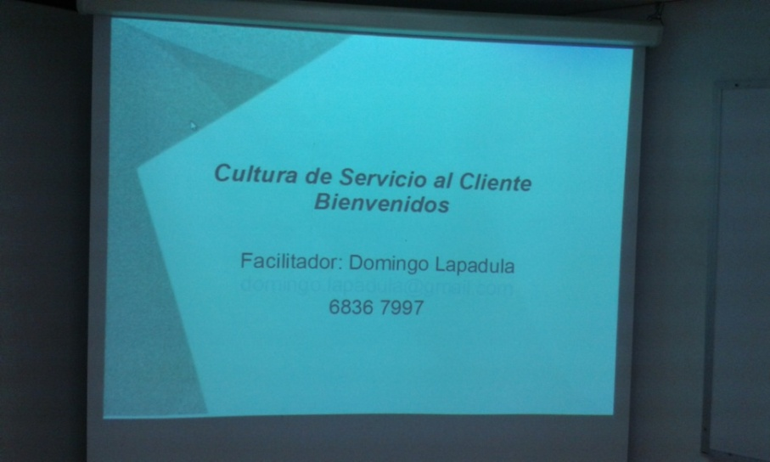

Conferencia dictada por el Profesor Domingo Lapadula, a los estudiantes de Mercadotecnia y Gerencia de Empresas, referente a la Cultura de Servicio de Atención al Cliente

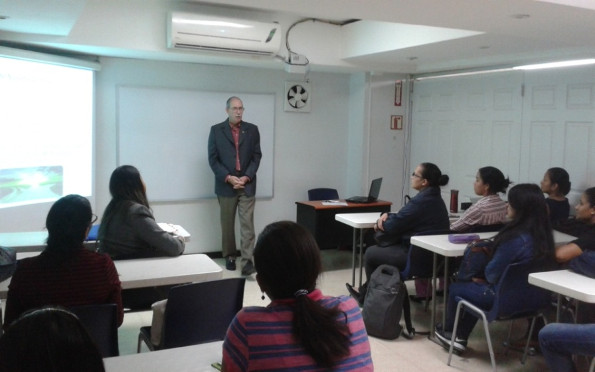

El Profesor Domingo Lapadula ofreciendo la conferencia a los estudiantes de Mercadotecnia y Gerencia de Empresas

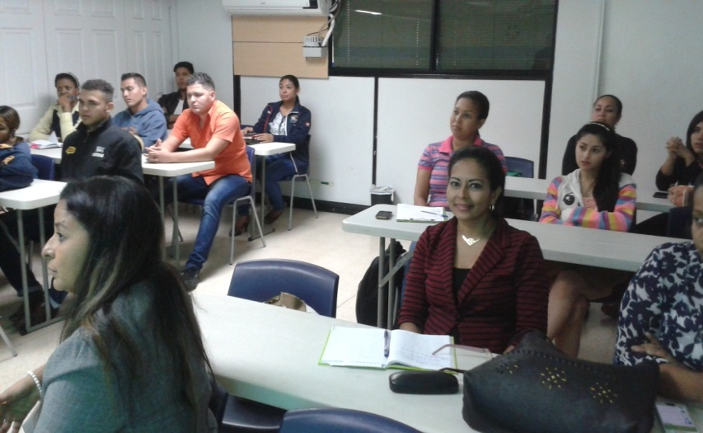

Vista general del auditorio de la conferencia ofrecida por el Profesor Domingo Lapadula a los estudiantes de Mercadotecnia y Gerencia de Empresas

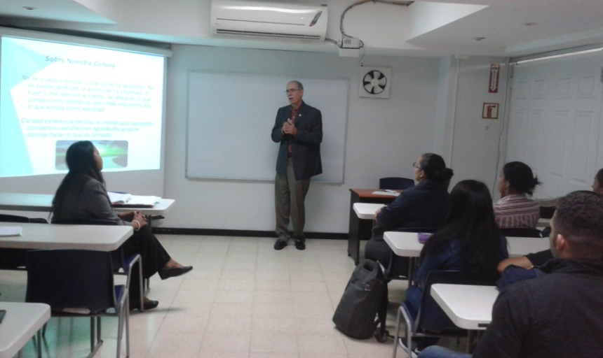

Vista general de la conferencia dictada por el Profesor Domingo Lapadula a los estudiantes de Mercadotecnia y Gerencia de Empresas

